 | A | B | C |  |  | A | B | C |  | Volgkaart
1 |  |  |  |  | 1 |  |  |  |  | Dit zijn de werkpunten:  A:  B:  C:
2 |  |  |  |  | 2
3 |  |  |  |  | 3
4 |  |  |  |  | 4 |  |  |  |  | Beoordeling:  Score 1: Zeer goed  Score 2: goed  Score 3: voldoende  Score 4: onvoldoende
5 |  |  |  |  | 5
6 |  |  |  |  | 6
7 |  |  |  |  | 7 |  |  |  |  | De leerling laat op het einde van elk lesuur de volgkaart invullen door de leerkracht.
8 |  |  |  |  | 8
 | A | B | C |  |  | A | B | C |  | Gebruiksaanwijzing voor de begeleider of de leerkracht.
1 |  |  |  |  | 1 |  |  |  |  | - Print deze volgkaart (op zelfklevend papier).  - Knip het blad in de volledige lengte door. Zie  - Kleef de delen in de agenda van de betrokken leerling.  - Ook de overige delen kan je wegknippen bv OV4 geen les op vrijdagnamiddag.  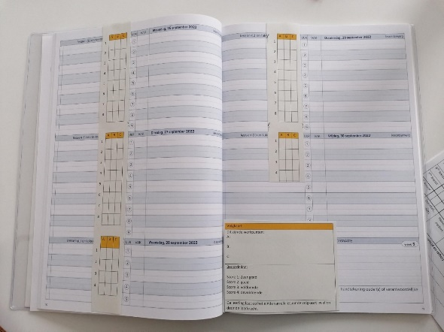
2 |  |  |  |  | 2
3 |  |  |  |  | 3
4 |  |  |  |  | 4
5 |  |  |  |  | 5
6 |  |  |  |  | 6
7 |  |  |  |  | 7
8 |  |  |  |  | 8
 | A | B | C |  |  | A | B | C
1 |  |  |  |  | 1
2 |  |  |  |  | 2
3 |  |  |  |  | 3
4 |  |  |  |  | 4

